EFEKTIVITAS KOMUNIKASI ANTARPERSONAL GURU DALAM MEMOTIVASI BELAJAR SISWA KELAS V SD NEGERI CICURUG III KECAMATAN MAJALENGKA KABUPATEN MAJALENGKA

SKRIPSI
Diajukan untuk memenuhi persyaratan penyelesaian
Program Studi (S1) Ilmu Komunikasi
Fakultas Ilmu Sosial dan Budaya
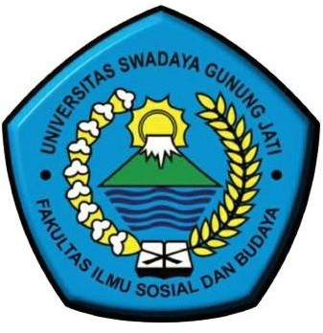
Universitas Swadaya Gunung Jati

Disusun Oleh :

FITRI INDAH LESTARI

NPM : 118100081

PROGRAM STUDI ILMU KOMUNIKASI
FAKULTAS SOSIAL DAN BUDAYA UNIVERSITAS SWADAYA GUNUNG JATI
CIREBON
2022

